__________________

Le calendrier : contrôle

- Entoure les mois qui comptent 31 jours.

janvier février mars avril mai juin juillet

août septembre octobre novembre décembre

- Relie les mois avec le bon numéro.

Mars 09

Août 03

Février 08

Juin 02

Octobre 07

Décembre 12

Juillet 06

Septembre 10

- Quel est le premier mois de l’année civile ? ___________________

- Que représentent les lettres ci-dessous ?

L = _____________________ M = ______________________
M = ____________________ J = ______________________
V = _____________________ S = ______________________
D = _____________________

- Quel est le mois le plus court de l’année ? Indique le nombre de jours
entre les (…).

_____________________ ( ……… ou ……… ).

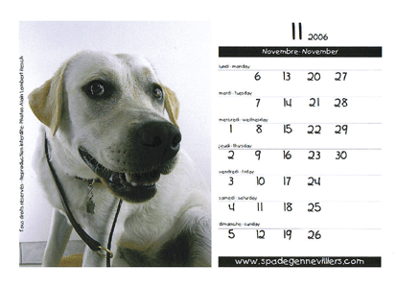
- Combien de mois y a-t-il dans un an ? __________________________

